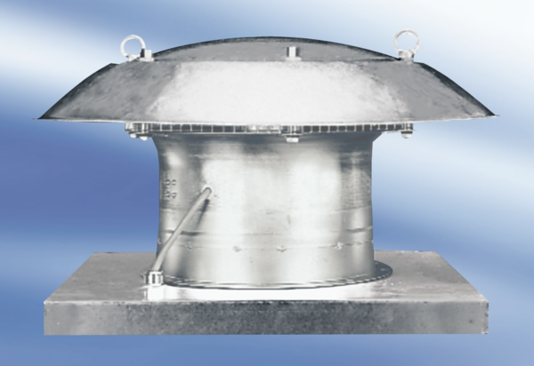Osiowy wentylator dachowy DZD 25/4 A-ExOpakowanie jednostkowe: 1 sztukaAsortyment: C
Numer artykułu: 0087.0760Producent: MAICO

